Mögliche Einstiege

- Vorentlastung durch Wochenplanarbeit zur Romantik
- Selbstkarikatur Hoffmanns; Recherche zu E.T.A. Hoffmann und der Epoche der Romantik
- Titel: „Der goldene Topf - ein Märchen aus der neuen Zeit“ Fragestellung, was ein Märchen ist, was die Schülerinnen und Schüler erwarten / Brainstorming an der Tafel; u.U. Merkmale des Märchens erarbeiten, Rückgriff am Ende der Einheit, um das Kunstmärchen vom Märchen abzugrenzen.
- Äußern von Assoziationen oder Schreiben eines Textes zum Titel „Der goldene Topf“
- Lesen der Exposition Fiktion und Wirklichkeit / Konzepte fantastischer Literatur (vgl. Maria Nikoklajeva)
- Annäherung an das Werk: Der Aufbau und die Vigilien
- Beginn der Kapitel ansehen, Begriffsklärung „Vigilie“, zum Beispiel mit Hilfe des Wikipedia Artikels oder des Artikels der Seite fremdwort.de
- Eine Übersicht der Vigilien mit Untertiteln, die Lernenden formulieren Erwartungen

M1 Bedeutung der „Vigilie“ in der Liturgie:
- ein Teil des monastischen Stundengebets, der in der Nacht bzw. den frühen Morgenstunden gebetet wird […]
- eine Nachtwache vor großen Festen des Kirchenjahres, insbesondere die Osternacht als Mutter aller Vigilien bzw. „Vollvigil“
- im weiteren Sinne der Vortag eines Feiertags z. B. der 24. Dezember als Vigil von Weihnachten
- die Totenfeier in der Nacht vor der Beerdigung; auch das Totenamt am Abend vor dem Jahrtag

M2
Vigilien (lat.), bei den Römern zum Unterschied von den Tagwachen (excubiae) Nachtwachen, deren vier auf die Nacht kamen, welche Anordnung in der katholischen Kirche auf die zu gottesdienstlichen Zwecken dienenden klösterlichen Nachtwachen übertragen wurde. Auch heißen V. (griech. Pannychides) in der alten Kirche die nächtlich begangenen Vorfeiern zu den Festen (s. Ostern). Jetzt bedeutet Vigilie (franz. veille) den Tag vor hohen Kirchen- und Heiligenfesten

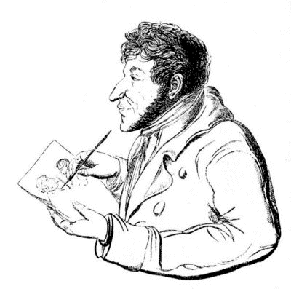
Selbstkarikatur E.T.A. Hoffmanns, abrufbar unter https://commons.wikimedia.org/wiki/File:Karikatur_Hoffmann.gif, CC-0

Nikolajeva, Maria (1988): The Magic Code. The Use of Magic Patterns in Fantasy for Children. Almqvist & Wiksell: Stockholm.

